

*UNIVERSIDAD DE LOS LLANOS*

*Facultad de Ciencias básicas e ingeniería.*

**PROTOTIPO ELECTRONICO DE VENTILADOR MECÁNICO CON PROTOCOLO DE INTERNET DE LAS COSAS QUE APORTE A LA RECUPERACIÓN DE LA CAPACIDAD RESPIRATORIA DE PACIENTES AFECTADOS POR COVID19**

Marcelo Ivan Bolivar Lombo 161003902

David Alejandro Diaz Rincón 161003905

Laura Catalina Baquero Lozano 161003402

Julian Armando Duque Alayon 161003416

*Facultad de Ciencias Básicas e Ingeniería.* *Ingeniería Electrónica.*

**Resumen**

**Palabras clave:**

1. **INTRODUCCION**

A principios del año 2020, la Organización Mundial de la Salud (OMS) declaró la emergencia mundial a causa del rápido avance de las infecciones por el COVID-19. De inmediato, los países alertaron a sus sistemas sanitarios con el fin de prevenir y mitigar el impacto de una infección grave y altamente contagiosa y de la que no se conocía mucho. Los esfuerzos se enfocaron entonces a la detección temprana de los casos presentados y al manejo oportuno de los pacientes que desarrollaban las formas más graves de la enfermedad, especialmente pacientes mayores de 70 años o con comorbilidades asociadas por su alta letalidad (Nova Sepúlveda, 2020).

A nivel global la cantidad de pacientes que requerían asistencia ventilatoria superó el número de camas disponibles en la unidad de cuidados intensivos (UCI). Como respuesta a esto, un porcentaje de camas generales se convirtieron en camas UCI y los hospitales generales en hospitales de cuidados críticos (Heredia & otros, 2021). Debido a esta problemática y al crecimiento exponencial del número de casos en la expansión de la pandemia y dada la saturación de demanda en el mercado mundial de

aparatos médicos; una de las acciones llevadas a cabo en muchos países fue activar la fabricación de ventiladores mecánicos de emergencia (Farre & otros,2020).

Hoy en día se tiene un manejo moderado de las crisis hospitalarias presentadas en los picos de la pandemia gracias a las recientes vacunas y protocolos de bioseguridad, sin embargo, en todas las unidades médicas y en especial en partes del país alejadas se ve escasez de camas UCI, respiradores o tanques de oxígeno para el correcto trato de enfermedades respiratorias o manejo de síntomas presentados por el COVID 19 (Félix & Palate, 2021) al punto de sobrepasar las unidades de ventiladores mecánicos disponibles para uso e incluso utilizando unidades de reserva y tras la compra de nuevos equipos en un país con limitados recursos en salud, generando potenciales fallas graves en la atención de esta población por ausencia de dicha tecnología (Rada & Patiño, 2021).

Hasta el momento no existe un tratamiento o cura específica para el COVID-19, sin embargo, la ventilación mecánica es una de las principales estrategias para contrarrestar los peligrosos efectos de la insuficiencia respiratoria observada en esta enfermedad ya que corresponde a un método de soporte ventilatorio, a través del cual se reemplaza la función ventilatoria del pulmón (Arellano, 2006).

Esta es utilizada hasta que la condición del paciente mejore y ha sido una medida paliativa y de manejo, ya que solo restablece el intercambio de gases mientras transcurre la evolución natural de la enfermedad en un solo paciente (Vásquez & otros, 2020) y gracias a los avances tecnológicos brinda la oportunidad de suministrar un soporte avanzado de vida eficiente a los pacientes que se encuentran con un Síndrome de Dificultad Respiratoria Aguda.

En este contexto, numerosos grupos de investigación y universidades alrededor del mundo comenzaron la tarea de desarrollar unidades de ventilación mecánica para aligerar los retos en materia logística y económica dado que el valor de este dispositivo en pesos colombianos es de alrededor de cien (100) millones. En España, un grupo de investigación compuesto por médicos, ingenieros del entorno industrial y con la colaboración de diversas empresas, ha desarrollado un sistema de ventilación mecánica invasiva que puede ser distribuido de manera generalizada y a bajo coste; lo han llamado Ventijet y utiliza un modo de ventilación de flujo continuo, que permite al paciente inspirar en todo momento limitando la incidencia de asincronías inspiratorias (Parrilla-Gomez & otros, 2020).

En Argentina se desarrolló un ventilador mecánico no invasivo (VMNI) de bajo costo, denominado IARespira, trabaja con un control de presión con tres modos de ventilación posibles: CPAP (presión positiva continua en las vías respiratorias), BiPAP (presión positiva de dos niveles) y Asistida/Controlada. Además, propuso una solución a la dificultad de acceso a insumos críticos con elementos disponibles principalmente en el mercado local. El diseño se orientó para una rápida fabricación y pronta disponibilidad en los centros de salud de la Argentina (Salibe & otros, 2021).

La universidad de los Llanos, consciente de su responsabilidad con la región apoya la iniciativa de desarrollar un sistema de ventilación mecánica que contribuya al sistema de salud de la región. Adicionalmente se agrega al equipo propuesto un protocolo de internet de las cosas que permite al equipo contar con un sistema ciber físico para el envío de información a la nube y pueda ser leído y analizado por el profesional de la salud en una APP.

Por tanto, la convergencia de saberes y conocimientos de 2 grupos de investigación con líneas de investigación en Bioingeniería y Automatización han permitido conformar un equipo idóneo para la solución a la problemática planteada. Por todo lo anterior, se propone una alternativa tecnológica que aporta a la mitigación de las problemáticas sanitarias y de salud pública ocasionada por el COVID-19.

1. **DISEÑO DEL SISTEMA DE INSTRUMENTACION VIRTUA.**

Se presenta a continuación un único diagrama de bloques en el que se representa la serie de pasos que se tomaron para el diseño y construcción del sistema de control virtual para el prototipo electrónico de ventilador mecánico y desarrollo de este trabajo de grado

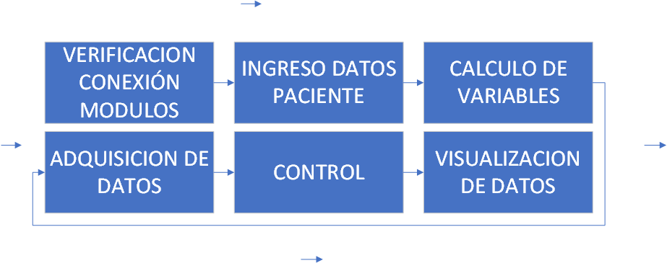

*Figura 1. Diagrama de bloques.*

El conjunto o serie de pasos que componen este diagrama son:

* **Verificación conexión módulos:** Bloque en el que se hará un sistema de redundancia confirmando que los dos módulos encargados del control del motor y la adquisición de datos estén conectados al servidor
* **Ingreso datos pacientes:** Bloque por el cual se diseñó el ingreso de los datos esenciales del paciente y serán almacenados en vectores
* **Cálculo de variables:** Bloque en el que se le da un manejo a los datos esenciales del paciente adquiridos previamente y se procede a hacer el pre cálculo de variables que se usaran para el control.
* **Adquisición de datos:** Bloque en el que se diseñó un circuito electrónico compuesto por dos tarjetas de programación y sensores para la lectura de los valores.
* **Control:** Bloque en el que se le da un manejo a los datos adquiridos previamente a través del lenguaje de programación Python y extensiones con el que este tipo de lenguaje cuenta.
* **Visualización de datos:** Bloque en el que se logra visualizar los valores generados por los sensores luego de construirse una interfaz gráfica.
  1. **Construcción del respirador mecánico**

Para la construcción del respirador mecánico, teniendo en cuenta que una de las ideas principales del proyecto es de reducir el precio de producción se utilizo un motor reciclado de parabrisas de automóvil.

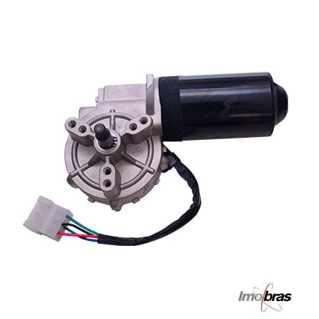

*Figura 2. Motor limpiaparabrisas*. *Fuente: soltecmo.com. Página web*

Para encapsular todo el sistema se utilizo inicialmente acrílico de un alto grosor el cual se planea ya en una fase final cambiar por lamina cold rolled calibre 18, el sistema que proporcionará el aire será un resucitador manual de marca Ambu. Se implemento el uso de piezas impresas en PLA las cuales se diseñaron como pinzas las cuales atrapan al resucitador manual haciendo las veces de las manos del operador y una segunda impresión la cual se acopla al final de una de las garras la cual es diseñada para actuar como disco codificado para el encoder del motor. Por último se utilizará una pantalla táctil de 7 pulgadas la cual se podrá visualizar la interfaz de usuario.

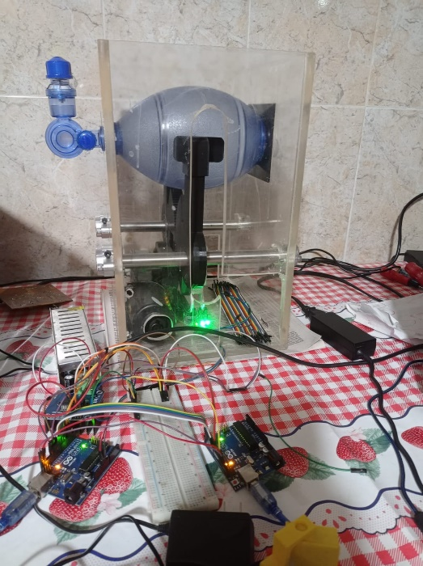

*Figura 3. Prototipo inicial del respirador mecánico.*

* 1. **Circuito de adquisición de datos**

El circuito de adquisición de datos se encarga de tomar los valores de posición del motor, flujo y presión del aire, estas son las variables fundamentales de la realización del proyecto. Para el control del motor se utilizó un módulo Puente H IBT-2, se decidió utilizar este driver de alta potencia dado a su costo-beneficio, a su compatibilidad con el microcontrolador utilizado, su protección contra sobrevoltaje, su rango de operación de bajo voltaje entre otros beneficios. pero sobre todo su alta fidelidad y su alta tolerancia en altas corrientes, dado a que este driver soporta una corriente máxima de 47 Amperios.

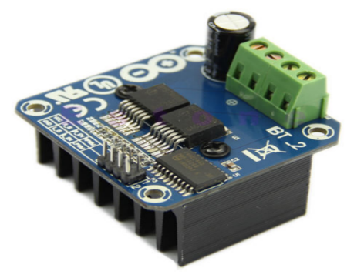

*Figura 4. Modulo Puente H IBT-2 . Fuente: Dr Rainer Hessmer Robotics, Software, and more. Página web.*

Se utilizaron dos sensores ópticos lm393, el primero se utilizó para poder conocer siempre cuál será la posición inicial de la pinza y el segundo sensor se utilizó para leer la posición en la que se encuentra la pinza la cual está encargada de la compresión y descompresión del respirador mecanico a través de un encoder acoplado al chasis del ventilador mecánico. Este leerá los pasos que se han realizado dependiendo de un conteo en el número de muescas que nos proporciona el encoder.

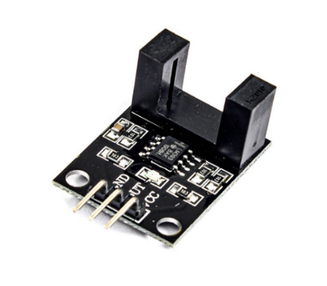

*Figura 5. Sensor Óptico LM393. Fuente: ElectroPeak. Página web.*

FALTA DEFINIR COMO SE MEDIRA EL FLUJO Y LA PRESION.

1. **CIRCUITO ELECTRICO**

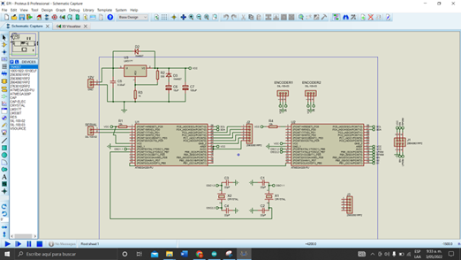

Figura 5. Diseño de circuito eléctrico en el software de automatización de diseño electrónico Proteus. Fuente: Elaboración propia.

1. **CONSTRUCCIÓN DE INTERFAZ GRÁFICA Y MÓDULO PRINCIPAL**

En el módulo principal del programa se realizan todos los procesos que lo componen, la lectura de las variables de datos de la ESP32, el motor visual de la aplicación y las funciones que posee.

En la figura 6 se puede ver un diagrama de flujo compactado del código que resume el proceso del programa, primero se traen los módulos necesarios, luego se ejecuta el objeto aplicación como instancia de Pyqt5, se define un mainprogram class y es inicializado. Allí se recibe el código GUI que contiene los elementos visuales en la GUI y MPLWidget que posee la configuración de la aplicación y la gráfica de cada uno de los sistemas de generación de energía eléctrica.

Consiguiente a ello se crea el hilo de lectura del puerto serial que va estar en loop con la función update graph mientras se esté corriendo la gráfica, y a su vez se fija la pestaña inicial de la GUI y se espera instrucción del usuario.

Desde update graph se generan las alertas de error si oportunas y se hace el guardado de la información para proseguir con su envío en forma de reporte.

**5.1 PYTHON SCRIPT:**

El código que se construyó en python es el programa principal del proyecto, el cual desde el equipo recibe las lecturas de la ESP32 y las gráficas en tiempo real para su fácil lectura y análisis, entre otras funciones tenemos el acceso a la documentación de cada experimento realizable con los equipos del kit o la adición de guardado automático mediante la generación de un reporte, el cual es enviado a través del correo a cualquier usuario, este e-mail cuenta con la información capturada en un archivo xlsx.

El código se compone de varios scripts llamados desde el código principal para hacer funcionar el programa incluyendo la creación del objeto widget que genera la ventana en windows a modo de programa en MplWidget.py, la configuración del front de la aplicación en el archivo de extensión UI GUI_version1 y un archivo Page_Config diseñado para alojar funciones extras que se necesitan fuera del main. Del código main se genera un entregable con el registro de datos.

.

1. **RESULTADOS Y DISCUSION**
2. **BIBLIOGRAFIA**
3. Nova Sepúlveda, G., 2020. Componentes Que Intervienen en El Dilema Del Último Ventilador Mecánico en Crisis Sanitaria Por SARS-CoV-2 | PDF | Ciencias de la Salud | Medicina.
4. Heredia, O.D., Chunga, X., De la Cruz, L., & Zimic, M. (2021). Diseño y evaluación de un ventilador mecánico.
5. Farre R, Puig-Domingo M, Ricart P, Nicolas JM, Ventiladores mecánicos de emergencia para la Covid-19, Archivos de Bronconeumologia (2020), doi: https://doi.org/10.1016/j.arbres.2020.05.012
6. Felix Romero, A., & Palate Espinoza, P. (2021). Desarrollo e implementación de un prototipo de respirador artificial controlada por una aplicación móvil para pacientes con enfermedades respiratorias. Guayaquil-Ecuador.
7. Rada Ortega, C. and Patiño Mesa, D., 2021. Evaluación de desempeño de un modelo de ventilador mecánico estándar para cubrir las necesidades de asistencia ventilatoria durante la crisis sanitaria por infección con SARS-COV-2 (COVID-19): Prototipo GIBIC- Neuma V1.0, diseñado por la Universidad de Antioquia y producido por Auteco Mobility. Dentro de la Iniciativa InnspiraMED.
8. Klgo. Daniel Arellano S. “Kinesiología” 2006. 25(4):17 – 25
9. Vázquez-de Anda, Gilberto F., Ruíz-de Chávez, Manuel, Pérez-Castañeda, Ana I., Vázquez-Moreno, Pamela, Dávila-Fernández, Juan C., & Delaye-Aguilar, Ma. Guadalupe. (2020). Mechanical ventilator as a shared resource for the COVID-19 pandemic. Gaceta médica de México, 156(4), 302-306. Epub 27 de mayo de 2021. https://doi.org/10.24875/gmm.m20000411
10. Parrilla-Gómez, F., Quintanilla-Urionabarrenechea, A., & Picazo-Moreno, L. (2020). Sistemas de ventilación mecánica alternativos en la pandemia por SARS-CoV-2: Ventijet. Gaceta Médica de Bilbao, 117, 199-200.
11. Salibe, Martin; Garcia, Leandro Manuel; Romero, Gustavo Esteban; Fliger, Elias Sebastian; IARespira: experiencias en el diseño y desarrollo de un Ventilador Mecánico No Invasivo para COVID-19; Universidad Nacional de La Plata; Innovación y Desarrollo Tecnológico y Social; 3; 1; 2-2021; 1-44